BIBEL VERSTEHEN 2. Trimester Arbeitsvorschlag 2. Kurseinheit

So fing es mit der Kirche an

Ziele:
- Die Absicht und die die grossen Linien der Apostelgeschichte erkennen
- Die Schwierigkeit der Öffnung für die Heiden nachvollziehen lernen
- Den Konflikt im Zusammenleben von Juden- und Heidenristen verstehen
- Den Lösungsversuch des Apostelkonzils als Lernfeld für heutige Kirchenkonflikte betrachten

- Die Apostelgeschichte – eine urkirchliche Missionsgeschichte
- Zweiter Band des Lk-Evangeliums
- Das Problem der Kontinuität in der 3. Generation (Apg 1,1-4)
- Von der Urgemeinde über Judäa, Galiläa bis nach Rom
- Hauptakteure: Petrus und die Apostel im 1. Teil, Paulus im 2. Teil

Lehrbrief S. 15-16

Karte/Arbeitsblatt 2.1

- Kritischer Übergang zur Heidenmission
- Ein Wink von oben: die Taufe des Kornelius (Apg 10,1-8)
- Übergang in mehreren Etappen (Apg 8 – 14) (Taufe von Samaritanern – Taufe des gottesfürchtigen Äthiopiers – Taufe des gottesfürchtigen Kornelius - Erste Heidenchristen in Antiochien – Erste Heidenmissionsreise des Paulus

Arbeitsblatt 2.3

- Der Konflikt und seine Lösung
- Zwei Typen von Gemeinden: thoratreue Judenchristen, gesetzesfreie Heidenchristen
- Streitpunkt 1: Müssen Nichtjuden auf das Gesetz verpflichtet werden?
Lösung am Apostelkonzil (Apg 15,5-34)
- Streitpunkt 2: Wie können jüdische und nichtjüdische Christen

in gemischten Gemeinden zusammenleben? (Gal 2,1-14)
- Der Konflikt als Lernfeld:
- Gibt es Parallelen zu heutigen Kirchenproblemen?
- Gibt es im Text Ansätze zu heutigen Lösungswegen?
Tipp:
- Rollenspiel «Das Apostelkonzil» oder «Der Vorfall in Antiochia»
Lehrgespräch

Gruppenarbeit
Arbeitsblatt 2.4-5

- Äussere (politische) Einflüsse auf die Entwicklung der Urkirche
- Die spannungsvolle Entwicklung der Urkirche geschieht nicht
im luftleeren Raum, sondern ist eng verknüpft mit der wechselhaften Judenpolitik Roms.

Lehrbrief S. 21-22
Karte/Arbeitsblatt 2.2

Hausaufgabe: Bis zur nächsten Kurseinheit das Markus-Evangelium lesen

Die Dynamik der urchristlichen Mission
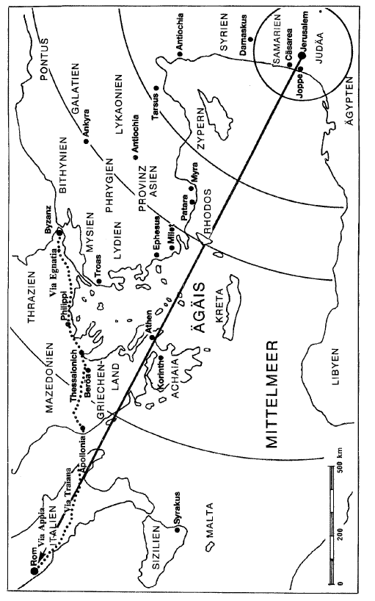
Bibel verstehen, 2. Trim.
Arbeitsblatt 2.1
„…und ihr werdet meine Zeugen sein in Jerusalem und in Judäa und Samarien
und bis an die Grenzen der Erde“ (Apg 1,8)
aus: Grundkurs Bibel, Neues Testament, 5.1

Ausdehnung des Christentums am Ende des 1. Jh.

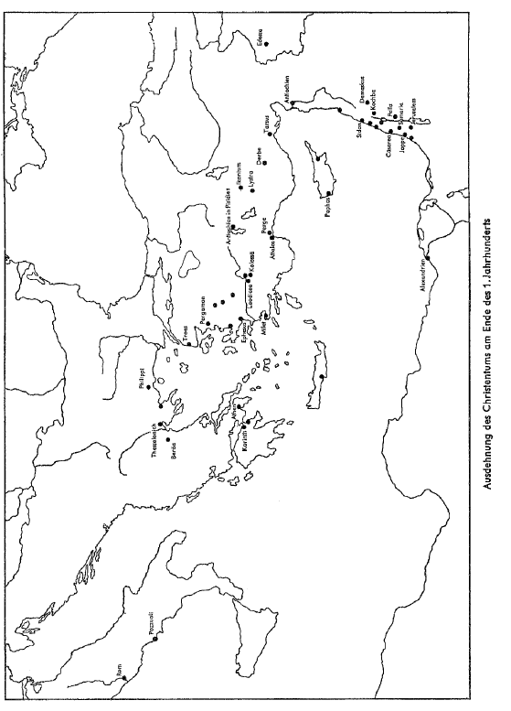
Aus. A.G. Weiler u.a., Geschichte der Kirche. Bd 1, 163
Arbeitsblatt 2.2
Bibel verstehen, 2. Trim.

Die Herausforderung der Heidenmission
Die ersten christlichen Gemeinden, die aus Juden bestanden, sahen sich früh vor die Frage gestellt, ob die christliche Verkündigung nur Juden gilt. Es gab in ihrem Umkreis
«Gottesfürchtige», die dem Judentum nahestanden. Und die Mission in der Diaspora,
wie sie von Paulus betrieben wurde, geschah in heidnischem Gebiet. Die ersten Christen mussten sich in ihrem Glauben herausgefordert fühlen, auch diese Grenze zu überschreiten.
Dieser Schritt von der Judenmission zur Heidenmission war sicher der schwerwiegendste für die junge Gemeinde. Aber sie sah sich zu diesem Schritt durch den Heiligen Geist legitimiert. In der Rückschau des Lukas wird dieser historische Prozess theologisch gedeutet: Erst Gott und sein Geist haben diesen Schritt ermöglicht, angeregt und vorangetrieben.

In Apg 10,1 – 11,18 reflektiert Lukas den schwierigen Entscheidungsprozess, ob Nichtjuden zum Christentum kommen können oder nicht, indem er eine Bekehrungserzählung gestaltet und wirkungsvoll in 5 Szenen aufbaut:

10,-8: | Die Vision des Kornelius | in Cäsarea
10,9-16: | Die Vision des Petrus | in Joppe
10,17-23: | Die Begegnung des Petrus mit den Boten des Kornelius | in Joppe
10,24-28: | Petrus und Kornelius | in Cäsarea
11,1-18: | Rechenschaft des Petrus | in Jerusalem

Lukas gestaltet den Übergang von der Judenmission zur Heidenmission sehr vorsichtig

in mehreren Etappen:
8,4-25: Taufe von Samaritanern
8,26-40: Taufe des gottesfürchtigen Äthiopiers
10,1 - 11,18: Taufe des gottesfürchtigen Hauptmanns Kornelius
11,19-30: Erste Heidenchristen in Antiochien
13,1 - 14,28: Erste Heidenmissionsreise des Paulus

Die nachträgliche Legitimation durch den Heiligen Geist für die Heidenmission des Petrus und die spätere Heidenmission des Paulus geschieht in Jerusalem beim sogenannten «Apostelkonzil» (Apg 15)

Nach: Grundkurs Bibel, Neues Testament, 5.1, S. 20-23

BIBEL VERSTEHEN, 2. Trim. Arbeitsblatt 2.3

Das Apostelkonzil – ein Rollenspiel

Schaffen einer emotionalen Basis für die Spielrolle
  - Was ist mir in der religiösen Praxis meines Glaubenslebens «heilig», besonders wichtig und wertvoll?
  - Was erscheint mir als unverzichtbar für einen Katholiken, eine Katholikin?
  - Würde ich im Fall einer ökumenischen Vereinigung verschiedener Konfessionen darauf bestehen oder verzichten?
Dieses Gedankenexperiment kann den Erlebnishorizont der pharisäischen Gruppe innerhalb der christlichen Gemeinde wenigstens erahnen lassen.

Tagesordnung
  - Zur Entscheidung steht an: die Geltung des Gesetzes, vor allem der Beschneidung und der Speisevorschriften für die nichtjüdischen Christen und Christinnen.
  - Zur Entscheidung steht an: die Frage der Tischgemeinschaft zwischen jüdischen und nichtjüdischen Brüdern und Schwestern.
  - Zur Entscheidung steht an, wie es in Sachen Mission weitergehen soll.

Die «Pharisäergruppe» zur Tagesordnung
  - Sie fordert dass der unbeschnittene Titus (vgl. Gal 2,3) den Raum verlässt.
  - Sie verteidigt die Einhaltung von Gottes Geboten als heilige Gewissenspflicht.
  - Sie fordert von jedem Christen die Beschneidung sowie die Einhaltung des Sabbats und der Speisevorschriften.
  - Sie protestiert gegen die Tischgemeinschaft mit Unbeschnittenen und gegen eine Missionierung auf Kosten des Gesetzes. Jesu Missionsauftrag beschränke sich auf Israel (Mt 10,5f.23).
- Die Verheissung gelte zwar auch den Heiden, aber nicht ausserhalb des jüdischen Gesetzes.

Die Gruppe «Paulus» zur Tagesordnung
Paulus stellt den Heidenchristen Titus vor als sichtbaren Beweis, dass Heiden Christen werden können, ohne das Gesetz zu halten.
Paulus ist damit einverstanden, dass die «noachitischen Gebote» (vgl. Apg 15,20) auch den Heiden ins Herz geschrieben sind, gerade weil sie nicht jüdisch, sondern allgemein menschlich sind.
Paulus meint, die Juden seien überheblich, wenn sie sich der Tischgemeinschaft mit den nichtjüdischen Christinnen und Christen entziehen.
Paulus protestiert gegen die Einmischung der pharisäischen Judenchristen in seine Missionstätigkeit. Deswegen soll man ihm die Heidenmission überlassen (vgl. Gal 2,8f).

Die Gruppe «Petrus» zur Tagesordnung
  - Petrus hat mit der Anwesenheit eines unbeschnittenen Griechen keine Probleme, er versteht aber gut, dass das einen Juden beleidigen kann.
  - Petrus anerkennt, das die Pharisäergruppe aus ehrlicher Gewissenspflicht gehandelt hat, er kritisiert aber ihr eigenmächtiges und unbrüderliches Vorgehen.
, Petrus hat bei der Bekehrung des Kornelius erfahren, dass Gott schon entschieden hat: Die Gabe des Heiligen Geistes ist nicht an die Beschneidung und Einhaltung der Speisevorschriften gebunden.

BIBEL VERSTEHEN, 2. Trim. Arbeitsblatt 2.4

  - Petrus ist deshalb der Meinung, dass den Heidenchristen keine Lasten auferlegt werden sollen.
  - Petrus hält im Moment eine Tischgemeinschaft von Judenchristen und Heidenchristen für eine Überforderung auf beiden Seiten und neigt dazu, eine vorläufige Regelung zu treffen: zwei verschiedene Wege der Mission (vgl. Gal 2,7f).

- Die Gruppe «Jakobus» zur Tagesordnung
  - Jakobus würde aber am liebsten unter den Heiden gar nicht missionieren, sondern nur innerhalb der jüdischen Glaubensgemeinschaft.
  - Jakobus erkennt aber einen heilsgeschichtlichen Zusammenhang zwischen der verheissenen Sammlung der Völker und der Bekehrung der Heiden.
  - Jakobus stimmt deshalb in der grundsätzlichen theologischen Frage mit Petrus und Paulus überein und fordert nicht die Beschneidung und die Einhaltung des ganzen jüdischen Gesetzes.
  - Was die praktischen Konsequenzen aus der theologischen Lösung, das Zusammen­ leben von Juden- und Heidenchristen betrifft, verlangt Jakobus von den Heidenchristen ein Entgegenkommen in der Beobachtung der «noachitischen» Gesetze, wie sie in der «Jakobusklausel» (Apg 15,20.29) formuliert ist.
  - Jakobus schlägt deshalb eine Kompromisslösung vor, die stärker auf die Judenchristen als auf die Heidenchristen Rücksicht nimmt.
Nach: Grundkurs Bibel. Neues Testament, 5.1 (vereinfacht)

BIBEL VERSTEHEN, 2. Trim. Arbeitsblatt 2.5

